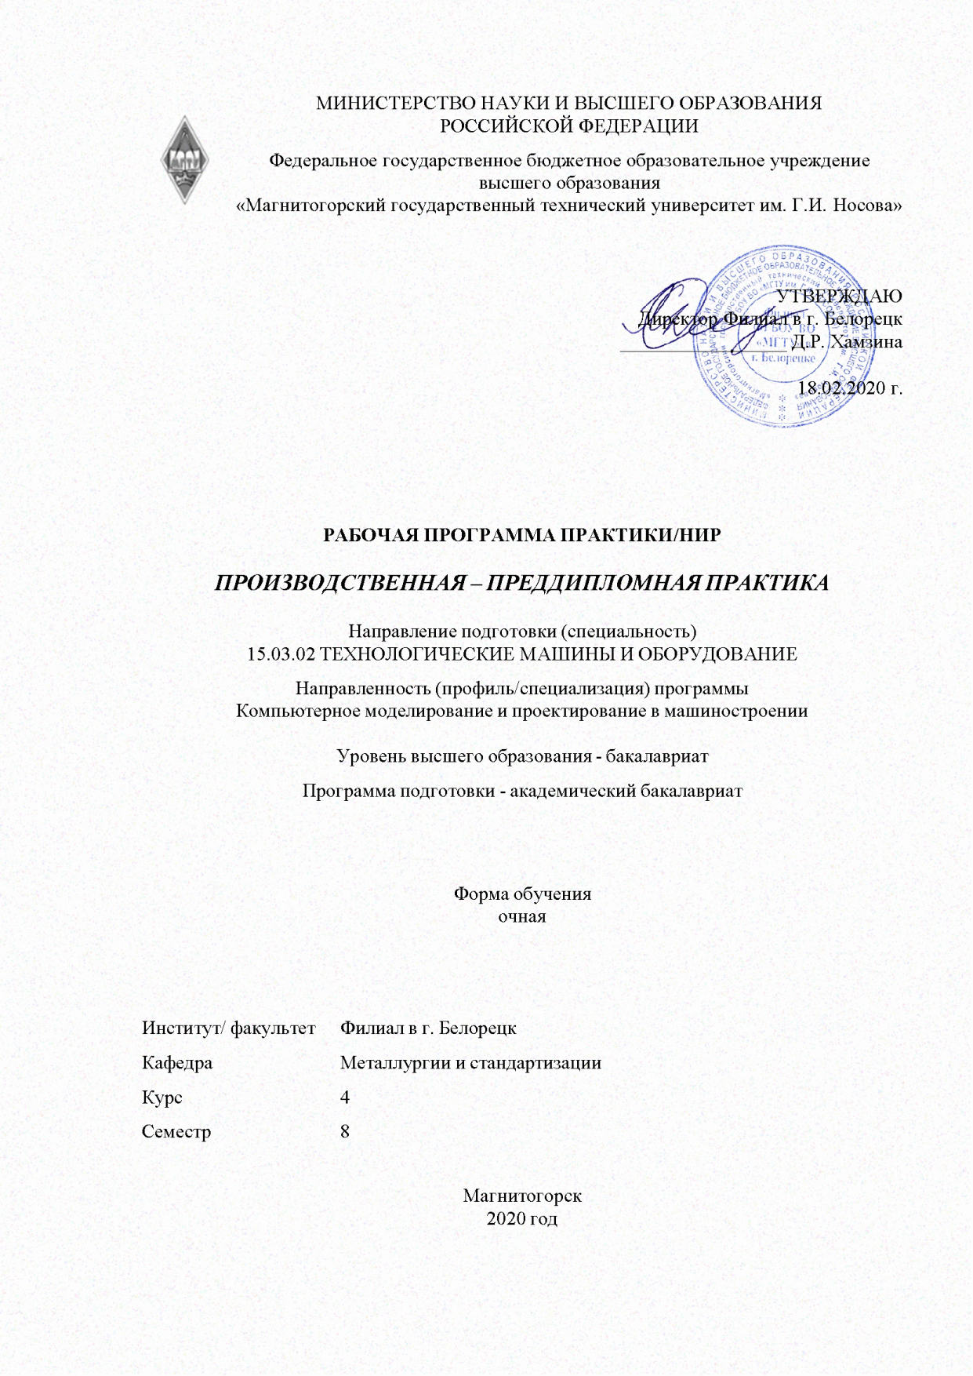

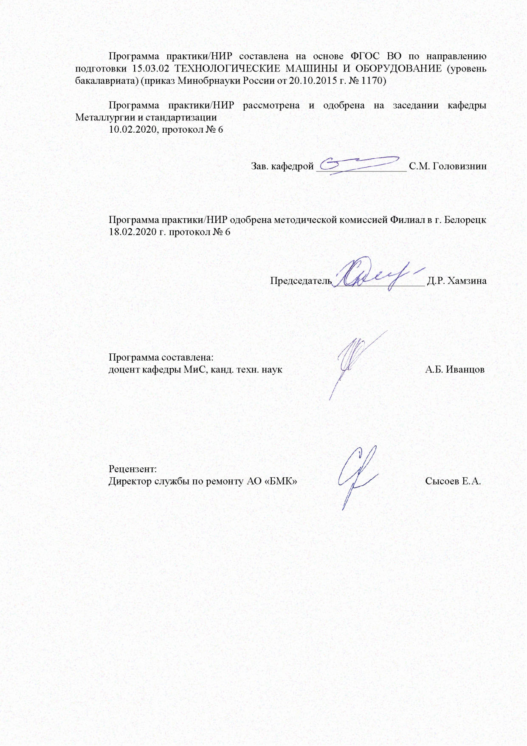

|  |  |
| --- | --- |
| **Лист** **актуализации** **программы** | |
|  |  |
|  | |
|  |  |
|  | |
|  |  |
| Программа пересмотрена, обсуждена и одобрена для реализации в 2021 - 2022 учебном году на заседании кафедры Металлургии и стандартизации | |
|  |  |
|  | Протокол от __ __________ 20__ г. № __  Зав. кафедрой _________________ С.М. Головизнин |
|  |  |
|  | |
|  |  |
|  | |
|  |  |
| Программа пересмотрена, обсуждена и одобрена для реализации в 2022 - 2023 учебном году на заседании кафедры Металлургии и стандартизации | |
|  |  |
|  | Протокол от __ __________ 20__ г. № __  Зав. кафедрой _________________ С.М. Головизнин |
|  |  |
|  | |
|  |  |
|  | |
|  |  |
| Программа пересмотрена, обсуждена и одобрена для реализации в 2023 - 2024 учебном году на заседании кафедры Металлургии и стандартизации | |
|  |  |
|  | Протокол от __ __________ 20__ г. № __  Зав. кафедрой _________________ С.М. Головизнин |
|  |  |
|  | |
|  |  |
|  | |
|  |  |
| Программа пересмотрена, обсуждена и одобрена для реализации в 2024 - 2025 учебном году на заседании кафедры Металлургии и стандартизации | |
|  |  |
|  | Протокол от __ __________ 20__ г. № __  Зав. кафедрой _________________ С.М. Головизнин |

|  |
| --- |
| **1** **Цели** **практики/НИР** |
| Целями производственной–преддипломной практики является подготовка аналитических материалов к выпускной квалификационной работе по предварительно выбранной теме, исследуемой, в том числе в ходе научно-исследовательской работы, а также выступления с докладами на научно-практических конференциях и семинарах; в овладении необходимым и достаточным уровнем общекультурных, общепрофессиональных и профессиональных компетенций в соответствии с требованиями ФГОС ВО по направлению 15.03.02 ТЕХНОЛОГИЧЕСКИЕ МАШИНЫ И ОБОРУДОВАНИЕ. |
| **2** **Задачи** **практики/НИР** |
| Задачами производственной– преддипломной практики является:  - ознакомить обучающихся с фактическим опытом текущего функционирования организации;  - закрепить и углубить теоретические знания и практические умения по дисциплинам направления ТМО и специальным дисциплинам программы;  - закрепить навыки работы с источниками технической информации;  - сформировать навыки использования передовых информационных технологий и систем оптимизации управления организацией;  - углубить и закрепить знания по решению управленческих и технических задач в организации на основе применения современных информационных технологий;  - повысить научный потенциал магистров на основе формирования у них навыков системного мышления. |
|  |
| **3** **Место** **практики/НИР** **в** **структуре** **образовательной** **программы** |
| Для прохождения практики/НИР необходимы знания (умения, владения), сформированные в результате изучения дисциплин/ практик: |
| Инженерный дизайн |
| Металлургические подъемно-транспортные машины |
| Механическое оборудование металлургических заводов |
| Знания (умения, владения), полученные в процессе прохождения практики/НИР будут необходимы для изучения дисциплин/практик: |
| Подготовка к защите и защита выпускной квалификационной работы |
| Подготовка к сдаче и сдача государственного экзамена |
|  |
| **4** **Место** **проведения** **практики/НИР** |
| Производственной–преддипломной практики АО «БМК» , а также на базе ФГБОУ ВО МГТУ им Г.И. Носова. |
| Способ проведения практики/НИР: стационарная |
| Практика/НИР осуществляется непрерывно |
|  |
| **5** **Компетенции** **обучающегося,** **формируемые** **в** **результате** **прохождения**  **практики/НИР** **и** **планируемые** **результаты** **обучения** |
| В результате прохождения практики/НИР обучающийся должен обладать следующими компетенциями: |

|  |  |
| --- | --- |
| Структурный  элемент  компетенции | Планируемые результаты обучения |
|  |
| ОПК-1 способностью к приобретению с большой степенью самостоятельности новых знаний с использованием современных образовательных и информационных технологий | |
| Знать | - известные научные методы и способы решения научных и технических проблем машиностроения;  - проблемно-ориентированные методы анализа, синтеза и оптимизации машиностроительных производств;  - методику разработки алгоритмического и программного обеспечения машиностроительных производств. |
| Уметь | - использовать научные результаты и известные научные методы и способы для решения новых научных и технических проблем;  - применять проблемно-ориентированные методы анализа, синтеза и оптимизации машиностроительных производств;  - разрабатывать алгоритмическое и программное обеспечение машиностроительных производств. |
| Владеть | - навыками использования научных результатов и известных научных методов и способов для решения новых научных и технических проблем;  - навыками применения проблемно-ориентированных методов анализа, синтеза и оптимизации машиностроительных производств;  - навыками разработки алгоритмического и программного обеспечения машиностроительных производств. |
| ПК-9 умением применять методы контроля качества изделий и объектов в сфере профессиональной деятельности, проводить анализ причин нарушений технологических процессов и разрабатывать мероприятия по их предупреждению | |
| Знать | основы патентного поиска и защиты интеллектуальной собственности |
| Уметь | проводить патентные исследования |
| Владеть | методом определения показателей технического уровня проектируемых изделий |
| ПК-10 способностью обеспечивать технологичность изделий и оптимальность процессов их изготовления, умением контролировать соблюдение технологической дисциплины при изготовлении изделий | |
| Знать | - методику проведения научных экспериментов;  - методику оценки результатов исследований и проверки адекватности принятых моделей;  - методы математического моделирования технологических процессов и оценки качества выпускаемых изделий. |

|  |  |
| --- | --- |
| Уметь | - проводить научные эксперименты;  - оценивать результаты экспериментов и проверять адекватность принятых моделей;  - выполнять математическое моделирование процессов, средств и систем машиностроительных производств с использованием современных технологий проведения научных исследований, разрабатывать теоретические модели. |
| Владеть | - навыками постановки и проведения научных экспериментов;  - навыками оценки результаты экспериментов и проверки адекватность принятых моделей;  - навыками математического моделирования технологических процессов и оценки качества выпускаемых изделий |
| ПК-12 способностью участвовать в работах по доводке и освоению технологических процессов в ходе подготовки производства новой продукции, проверять качество монтажа и наладки при испытаниях и сдаче в эксплуатацию новых образцов изделий, узлов и деталей выпускаемой продукции | |
| Знать | формы организации производства и методы его проектирования. |
| Уметь | разрабатывать проекты организации машиностроительного производства на основе современных методов проектирования. |
| Владеть | навыками разработки проектов организации машиностроительного производства на основе современных методов проектирования. |
| ПК-13 умением проверять техническое состояние и остаточный ресурс технологического оборудования, организовывать профилактический осмотр и текущий ремонт технологических машин и оборудования | |
| Знать | - современные проблемы науки в области технологии машиностроения;  - современные методы исследования;  -варианты постановки и решения прикладных исследовательских задач. |
| Уметь | - выявлять проблемные области на различных этапах технологического процесса;  - применять знания о современных методах исследования;  - ставить и решать прикладные исследовательские задачи. |
| Владеть | навыками анализа технологических процессов;  навыками выбора и применения современных средств исследования;  навыками постановки и решения прикладных исследовательских задач. |

|  |  |
| --- | --- |
| ПК-2 умением моделировать технические объекты и технологические процессы с использованием стандартных пакетов и средств автоматизированного проектирования, готовностью проводить эксперименты по заданным методикам с обработкой и анализом результатов | |
| Знать | Основные методы обеспечивать моделирование технических объектов и технологических процессов с использованием стандартных пакетов и средств автоматизированного проектирования |
| Уметь | использовать стандартные пакеты и средства автоматизированного проектирования, проводить эксперименты по заданным методикам с обработкой и анализом результатов. |
| Владеть | Навыками использования стандартных пакетов и средств автоматизированного проектирования, проводить эксперименты по заданным методикам с обработкой и анализом результатов |
| ПК-3 способностью принимать участие в работах по составлению научных отчетов по выполненному заданию и внедрять результаты исследований и разработок в области технологических машинах и оборудования | |
| Знать | - методику проектирования машиностроительных изделий и производств;  -методику выбора оптимального решения проектных задач;  - методику оценки технического уровня предлагаемых проектных решений. |

|  |  |
| --- | --- |
| Уметь | - разрабатывать проекты машиностроительных изделий и производств;  - выбирать оптимальные решения проектных задач, проводить патентные исследования;  - определять показатели технического уровня предлагаемых проектных решений . |
| Владеть | - навыками проектирования машиностроительных изделий и производств;  - навыками оценки чистоты и патентоспособности принятых решений, прогнозирования последствий принятых проектных решений;  - навыками оценки технического уровня предлагаемых проектных решений. |
| ПК-4 способностью участвовать в работе над инновационными проектами, используя базовые методы исследовательской деятельности | |
| Знать | Основные базовые методы исследовательской деятельности |
| Уметь | участвовать в работе над инновационными проектами |
| Владеть | методами исследовательской деятельности |
| ПК-5 способностью принимать участие в работах по расчету и проектированию деталей и узлов машиностроительных конструкций в соответствии с техническими заданиями и использованием стандартных средств автоматизации проектирования | |

|  |  |
| --- | --- |
| Знать | -Основные определения и понятия в области проектирования металлургических машин .  -Устройство проектируемого объекта .  -Основные необходимые технические и эксплуатационные параметры деталей и узлов изделий машиностроения. |
| Уметь | -Самостоятельно подбирать требуемую информацию.  -Приобретать и расширять знания в области применения металлургических машин .  -Разбираться в технической документации, выполнять патентный поиск. |
| Владеть | Навыками в проектировании технологических комплексов .  -Навыками самостоятельно принимать решения по проектированию технологических комплексов.  -Навыками выбирать необходимые технические данные для обоснованного принятия решений по проектированию технологических комплексов для металлургического производства. |
| ПК-6 способностью разрабатывать рабочую проектную и техническую документацию, оформлять законченные проектно-конструкторские работы с проверкой соответствия разрабатываемых проектов и технической документации стандартам, техническим условиям и другим нормативным документам | |
| Знать | -приемы разработки технических заданий  -САПР |
| Уметь | использовать стандартные средства автоматизации проектирования при проектировании деталей и узлов машиностроительных конструкций |
| Владеть | методиками проектирования деталей и узлов машиностроительных конструкций |
| ПК-7 умением проводить предварительное технико-экономическое обоснование проектных решений | |
| Знать | составление технологических процессов, описание принципов действия устройств, правила проектных расчетов, методы оценки эффективности проектов. |

|  |  |
| --- | --- |
| Уметь | разрабатывать технологические процессы, описывать принципы действия устройств, выполнять проектные расчеты, оценивать эффективность проектов. |
| Владеть | навыками разработки технологических процессов, описания принципов действия устройств, выполнения проектные расчеты, оценки эффективности проектов. |
| ПК-8 умением проводить патентные исследования с целью обеспечения патентной чистоты новых проектных решений и их патентоспособности с определением показателей технического уровня проектируемых изделий | |
| Знать | -Что такое технико-экономический анализ.  -Устройство и организацию металлургических цехов. |
| Уметь | Разработать технико-экономическое обоснование для проектирования комплекса.  -Выполнить технико-экономический анализ проектных работ.  -Выполнять технико-экономический анализ целесообразности выполнения проектных работ по созданию технологических комплексов для металлургического производства . |
| Владеть | Основными терминами и определениями при выполнении технико- экономического анализа.  - Данными и оперировать терминами при выполнении технико- экономического задания.  - Навыками обоснования проектных решений для металлургического производства. |
| ПК-15 умением выбирать основные и вспомогательные материалы, способы реализации технологических процессов, применять прогрессивные методы эксплуатации технологического оборудования при изготовлении технологических машин | |
| Знать | особенности технического состояния и остаточный ресурс технологического оборудования |
| Уметь | организовывать профилактический осмотр и текущий ремонт оборудования |
| Владеть | методикой проверки технического состояния технологического оборудования и профилактического осмотра. |
|  | |

|  |  |  |  |  |  |
| --- | --- | --- | --- | --- | --- |
| **6.** **Структура** **и** **содержание** **практики/НИР** | | | | | |
| Общая трудоемкость практики/НИР составляет 6 зачетных единиц 216 акад. часов, в том числе:  – контактная работа – 2,5 акад. часов:  – самостоятельная работа – 213,5 акад. часов; | | | | |  |
| №  п/п | Разделы (этапы) и содержание практики | Семестр | Виды работ на практике,  включая самостоятельную работу | Код компетенции | |
| 1. | Содержание практики | 4 | Организация практики.  Получение сопроводительных документов. Прослушивание вводного инструктажа по охране труда и изучение спецкурса в рамках образовательной программы. Получение задания руководителя. | ПК-3, ПК-7, ПК-8, ПК-15, ПК-2, ПК-4, ПК-5, ПК-6, ПК-9, ПК-10, ПК-12, ПК-13, ПК-16, | |
| 1. | Содержание практики | 4 | Производственный (экспериментальный, исследовательский) этап.  Ознакомление с производственной структурой завода производится экскурсионным порядком: необходимо ознакомиться со структурой предприятия; Сбор необходимой информации по заданию руководителя. Выполнение задания руководителя. | ПК-15, ПК-2, ПК-4, ПК-5, ПК-6, ПК-9, ПК-10, ПК-12, ПК-13, ПК-16, | |
| 1. | Содержание практики | 4 | Обработка и анализ полученной информации.  Обработка и систематизация фактического и литературного материала, подготовка отчета по практике. | ОПК-1, ПК-3, ПК-7, ПК-8, ПК-15, ПК-2, ПК-4, ПК-5, ПК-6, ПК-9, ПК-10, ПК-12, ПК-13, ПК-16, | |

|  |
| --- |
| **7** **Оценочные** **средства** **для** **проведения** **промежуточной** **аттестации** **по** **практике/НИР** |
| Представлены в приложении 1. |
|  |
| **8** **Учебно-методическое** **и** **информационное** **обеспечение** **практики/НИР** |
| **а) Основная литература:** |
| 1. Проектирование технологических линий и комплексов металлургических цехов [Электронный ресурс] : учебное пособие / М. В. Аксенова, В. И. Кадошников, И. Д. Кадошникова и др. ; МГТУ, [каф. ПМиГ]. - Магнитогорск, 2011. - 143 с. : ил., табл. - Ре-жим доступа: https://magtu.informsystema.ru/uploader/fileUpload? name=525.pdf&show=dcatalogues/1/1092594/525.pdf&view=true.  2. Основы управления металлургическими машинами и оборудованием [Электронный ресурс] : учебное пособие / М. В. Андросенко, О. А. Филатова ; МГТУ. - Магнитогорск : МГТУ, 2016. - 1 электрон. опт. диск (CD-ROM). - Режим доступа: https://magtu.informsystema.ru/uploader/fileUpload? name=2578.pdf&show=dcatalogues/1/1130388/2578.pdf&view=true. |
|  |
| **б) Дополнительная литература:** |
| 1. Система организации проектирования технологических комплексов [Текст] : учебное пособие / А. А. Старушко, В. И. Кадошников, М. В. Аксенова, А. К. Белан ; МГТУ. - Магнитогорск, 2012. - 142 с. : ил., схемы, табл. - Режим доступа: https://magtu.informsystema.ru/uploader/fileUpload? name=551.pdf&show=dcatalogues/1/1098428/551.pdf&view=true.  2. Проектирование прокатных цехов [Электронный ресурс] : учебное пособие / М. В. Андросенко, В. И. Кадошников, И. Д. Кадошникова и др. - Магнитогорск : МГТУ, 2015. - 55 с. : ил. - Режим доступа: https://magtu.informsystema.ru/uploader/fileUpload? name=897.pdf&show=dcatalogues/1/1118828/897.pdf&view=true.  3. Проектирование оборудования цехов агломерационного и доменного производства [Электронный ресурс] : учебное пособие / М. В. Андросенко, О. А. Филатова, В. И. Кадошников, Е. В. Куликова ; МГТУ. - Магнитогорск : МГТУ, 2016. - 1 электрон. опт. диск (CD-ROM). - Режим доступа: https://magtu.informsystema.ru/uploader/fileUpload? name=2568.pdf&show=dcatalogues/1/1130370/2568.pdf&view=true. |
|  |
| **в) Методические указания:** |
| 1. Организация и обеспечение всех видов практик : учебное пособие [для вузов] / М. В. Андросенко, О. А. Филатова ; Магнитогорский гос. технический ун-т им. Г. И. Носова. - Магнитогорск : МГТУ им. Г. И. Носова, 2019. - 1 CD-ROM. - ISBN 978- 5-9967-1670-8. - Загл. с титул. экрана. - URL : https://magtu.informsystema.ru/uploader/fileUpload? name=3947.pdf&show=dcatalogues/1/1530534/3947.pdf&view=true |
|  |
| **г)** **Программное** **обеспечение** **и** **Интернет-ресурсы:** |
|  |

|  |  |  |  |  |  |  |
| --- | --- | --- | --- | --- | --- | --- |
| **Программное обеспечение** | | | | | | |
|  |  | Наименование ПО | № договора | | Срок действия лицензии | |
|  |  | MS Office 2007 Professional | № 135 от 17.09.2007 | | бессрочно | |
|  |  |
|  |  | 7Zip | свободно распространяемое ПО | | бессрочно | |
|  |  | АСКОН Компас 3D в.16 | Д-261-17 от 16.03.2017 | | бессрочно | |
|  |  |  |  |  |  |  |
| **Профессиональные базы данных и информационные справочные системы** | | | | | | |
|  | Название курса | | | Ссылка | |  |
|  | Электронная база периодических изданий East View Information Services, ООО «ИВИС» | | | https://dlib.eastview.com/ | |  |
|  |  |
|  | Национальная информационно-аналитическая система – Российский индекс научного цитирования (РИНЦ) | | | URL: https://elibrary.ru/project_risc. asp | |  |
|  | Поисковая система Академия Google (Google Scholar) | | | URL: https://scholar.google.ru/ | |  |
|  | Информационная система - Единое окно доступа к информационным ресурсам | | | URL: http://window.edu.ru/ | |  |
|  | Федеральное государственное бюджетное учреждение «Федеральный институт промышленной собственности» | | | URL: http://www1.fips.ru/ | |  |
| **9** **Материально-техническое** **обеспечение** **практики/НИР** | | | | | | |
| 1.Аудитории для самостоятельной работы: компьютерные классы; читальные залы библиотеки  Персональные компьютеры с пакетом MS Office, выходом в Интернет и с доступом в электронную информационно-образовательную среду университета    2.Наличие аудиторий для групповых и индивидуальных консультаций, текущего контроля и промежуточной аттестации  Доска, мультимедийный проектор, экран    3.Наличие помещений для хранения и профилактического обслуживания учебного оборудования Шкафы для хранения учебно-методической документации, учебного оборудования и учебно-наглядных пособий. | | | | | | |

Приложение 1

**Оценочные средства для проведения промежуточной аттестации**

Промежуточная аттестация по практике имеет целью определить степень достижения запланированных результатов обучения и проводиться в форме зачета с оценкой.

Обязательной формой отчетности обучающегося по практике является письменный отчет. Цель отчета – сформировать и закрепить компетенции, приобретенные обучающимся в результате освоения теоретических курсов и полученные им при прохождении практики. Отчеты обучающихся по практикам позволяют руководителям образовательных программ создавать механизмы обратной связи для внесения корректив в образовательный процесс.

Оценочные средства для проведения промежуточной аттестации обучающихся по практике должны включать:

– комплексные задания из профессиональной области, необходимые для оценки знаний, умений, навыков и (или) опыта деятельности, характеризующих этапы формирования компетенций в процессе прохождения практики.

– систему оценивания результатов промежуточной аттестации, показатели и критерии оценивания;

– учебно-методические рекомендации для самостоятельной работы обучающихся на практике.

**Примерная структура и содержание раздела:**

Промежуточная аттестация по производственной преддипломной практике имеет целью определить степень достижения запланированных результатов обучения и проводиться в форме зачета с оценкой.

Зачет с оценкой выставляется обучающемуся за подготовку и защиту отчета по практике.

Подготовка отчета выполняется обучающимся самостоятельно под руководством преподавателя. При написании отчета обучающийся должен показать свое умение работать с нормативным материалом и литературными источниками, а также возможность систематизировать и анализировать фактический материал и самостоятельно творчески его осмысливать.

Содержание отчета определяется индивидуальным заданием, выданным руководителем практики. В процессе написания отчета обучающийся должен разобраться в теоретических вопросах избранной темы, самостоятельно проанализировать практический материал, разобрать и обосновать практические предложения.

Требования к структуре и содержанию отчета по практике определены методическими рекомендациями: Организация и обеспечение всех видов практик : учебное пособие [для вузов] / М. В. Андросенко, О. А. Филатова ; Магнитогорский гос. технический ун-т им. Г. И. Носова. - Магнитогорск : МГТУ им. Г. И. Носова, 2019. - 1 CD-ROM. - ISBN 978-5-9967-1670-8. - Загл. с титул. экрана. - URL : <https://magtu.informsystema.ru/uploader/fileUpload?name=3947.pdf&show=dcatalogues/1/1530534/3947.pdf&view=true>

Готовый отчет сдается на проверку преподавателю не позднее 3-х дней до окончания практики. Преподаватель, проверив отчет, может возвратить его для доработки вместе с письменными замечаниями. Обучающийся должен устранить полученные замечания и публично защитить отчет.

**Примерное индивидуальное задание на производственную преддипломную практику:**

Цель прохождения практики:

* изучение опыта работы в сфере деятельности, соответствующей направлению 15.03.02 «Технологические машины и оборудование»;
* изучение металлургического оборудования.

Задачи практики:

* ознакомление с нормативно-правовой документацией организации;
* изучение структуры организации, функций и методов управления;
* изучение должностных инструкций сотрудников организации;
* изучение технологических инструкций производства.

Вопросы, подлежащие изучению:

* проведение анализа нормативной правовой базы деятельности организации, где осуществляется практика;
* на основе изучения положения об организации, где проходит практика.
* определение основных направлений деятельности организации и соотнесение их с мероприятиями, которые разработаны в стратегии организации и стратегическом плане;
* изучение металлургического оборудования в соответствии с хехнологическими инструкциями;
* структуризация материала для подготовки к написанию выпускной квалификационной работы.

Планируемые результаты практики:

* подготовка рекомендаций по устранению или минимизации выявленных проблем в сфере металлургического производства;
* подготовка выводов о деятельности предприятий или организаций,
* оценка эффективности проектов и программ, внедряемых на предприятиях;
* оценка качества управленческих решений;
* публичная защита своих выводов и отчета по практике;
* систематизация и обобщение материала для написания выпускной квалификационной работы.

**Показатели и критерии оценивания:**

* на оценку **«отлично»** (5 баллов) – обучающийся представляет отчет, в котором в полном объеме раскрыто содержание задания; текст излагается последовательно и логично с применением актуальных нормативных документов; в отчете дана всесторонняя оценка практического материала; используется творческий подход к решению проблемы; сформулированы экономически обоснованные выводы и предложения. Отчет соответствует предъявляемым требованиям к оформлению.
* На публичной защите обучающийся демонстрирует системность и глубину знаний, полученных при прохождении практики; стилистически грамотно, логически правильно излагает ответы на вопросы; дает исчерпывающие ответы на дополнительные вопросы преподавателя; способен обобщить материал, сделать собственные выводы, выразить свое мнение, привести иллюстрирующие примеры.
* – на оценку **«хорошо»** (4 балла) – обучающийся представляет отчет, в котором содержание раскрыто достаточно полно, материал излагается с применением актуальных нормативных документов, основные положения хорошо проанализированы, имеются выводы и экономически обоснованные предложения. Отчет в основном соответствует предъявляемым требованиям к оформлению.
* На публичной защите обучающийся демонстрирует достаточную полноту знаний в объеме программы практики, при наличии лишь несущественных неточностей в изложении содержания основных и дополнительных ответов; владеет необходимой для ответа терминологией; недостаточно полно раскрывает сущность вопроса; отсутствуют иллюстрирующие примеры, обобщающее мнение студента недостаточно четко выражено.
* на оценку **«удовлетворительно»** (3 балла) – обучающийся представляет отчет, в котором содержание раскрыты слабо и в неполном объеме, выводы правильные, но предложения являются необоснованными. Материал излагается на основе неполного перечня нормативных документов. Имеются нарушения в оформлении отчета.
* На публичной защите обучающийся демонстрирует недостаточно последовательные знания по вопросам программы практики; использует специальную терминологию, но допускает ошибки в определении основных понятий, которые затрудняется исправить самостоятельно; демонстрирует способность самостоятельно, но не глубоко, анализировать материал, раскрывает сущность решаемой проблемы только при наводящих вопросах преподавателя; отсутствуют иллюстрирующие примеры, отсутствуют выводы.
* на оценку **«неудовлетворительно»** (2 балла) – обучающийся представляет отчет, в котором содержание раскрыты слабо и в неполном объеме, выводы и предложения являются необоснованными. Материал излагается на основе неполного перечня нормативных документов. Имеются нарушения в оформлении отчета. Отчет с замечаниями преподавателя возвращается обучающемуся на доработку, и условно допускается до публичной защиты.
* На публичной защите обучающийся демонстрирует фрагментарные знания в рамках программы практики; не владеет минимально необходимой терминологией; допускает грубые логические ошибки, отвечая на вопросы преподавателя, которые не может исправить самостоятельно.
* на оценку **«неудовлетворительно»** (1 балл) – обучающийся представляет отчет, в котором очень слабо рассмотрены практические вопросы задания, применяются старые нормативные документы и отчетность. Отчет выполнен с нарушениями основных требований к оформлению. Отчет с замечаниями преподавателя возвращается обучающемуся на доработку, и не допускается до публичной защиты.